Homework 2 report b04501127凌于凱

Enviroment
os: Archlinux
compiler: gcc version 8.3.0 (GCC)

Baseline
Number of states: 5
Gaussian mixtures: 2
iterations: 3
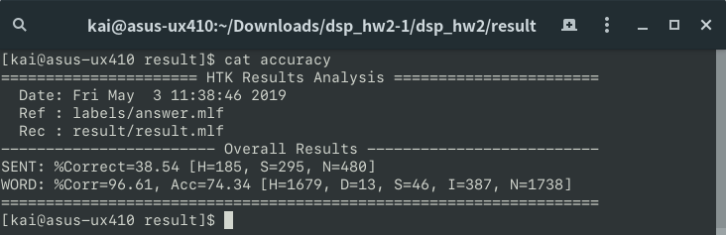
Best Accuracy
Number of states: 15
Gaussian mixtures: 12
iterations: 30
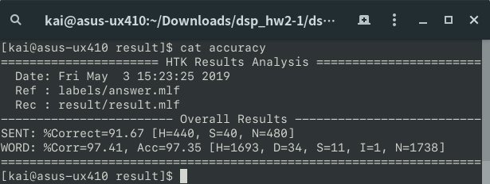

Discoveries
Test 1: increase iterations(Number of state: 5, Gaussian mixtures: 2)
- iterations: 10
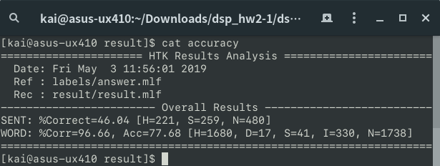
- iteration: 20
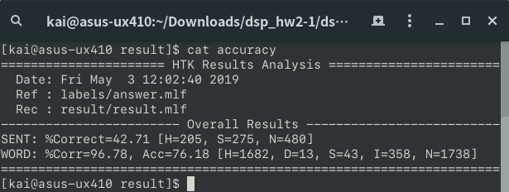
- iteration: 30
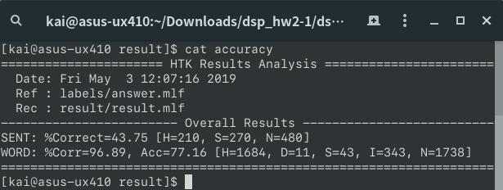
可以發現只改變若iterations，accuracy增加的幅度有限，影響幅度很小，到iterations=10的時候大概就已經收斂，若在繼續調高iterations，accuracy甚至會下降。

Test 2: increase Gaussian mixtures(number of state: 5, iteration: 15)
- Gaussian mixtures: 2
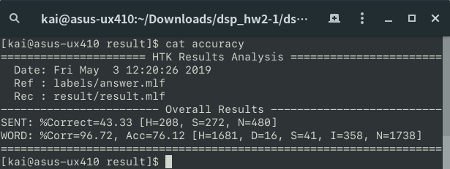
- Gaussion mixtures: 4
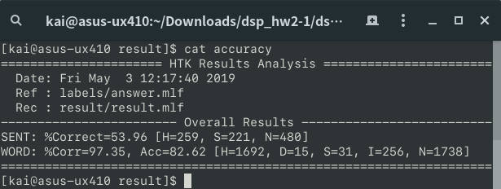
- Gaussion mixtures: 6
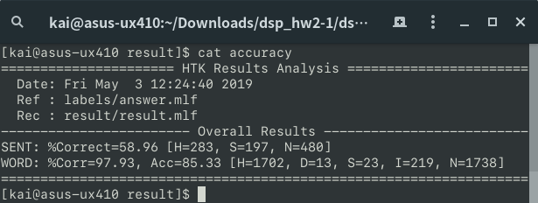
- Gaussion mixtures: 8
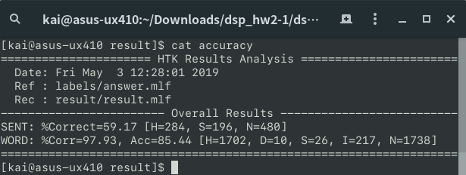
- Gaussion mixtures: 10
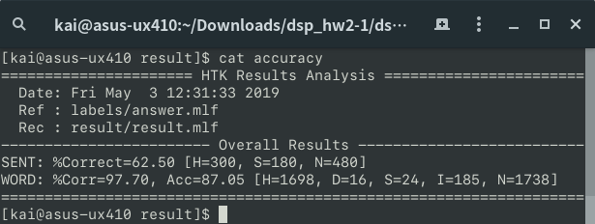
- Gaussion mixtures: 12
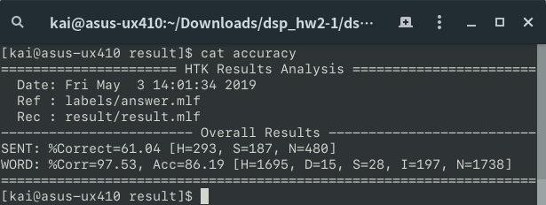
- Gaussion mixtures: 12, iterations: 30
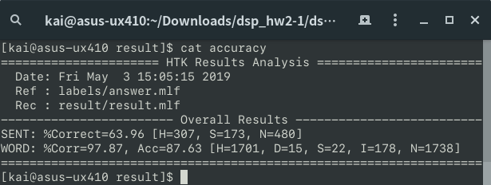

可以發現隨著Gaussion mixtures提昇，accuracy會逐漸上升，但上升幅度也有限，到不了規定的0.95，且若我們不改變iterations時，過高的Gaussion mixtures可能會讓accuracy降低，推測是計算量更大，使得model並沒有達到收斂，需要再去調高iterations，才能達到收斂。

Test 3: increase number of state(Gaussion mixtures: 4, iteration: 15)
- Number of state: 5
- Number of state: 7
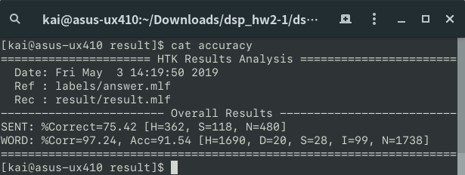
- Number of state: 9
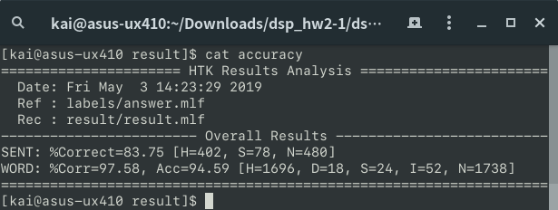
- Number of state: 11
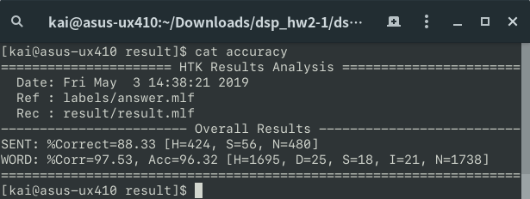
- Number of state: 13
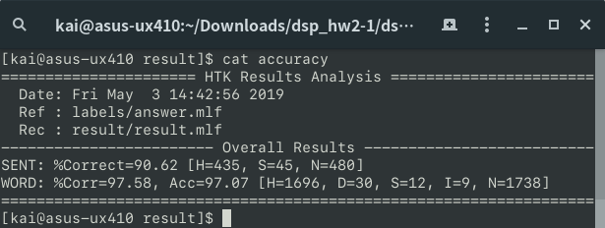
- Number of state: 15
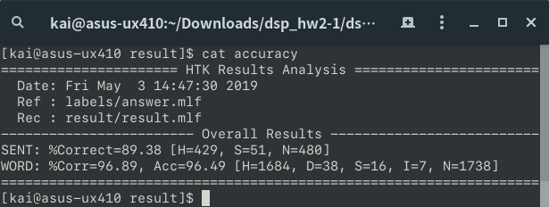
可以發現調整Number of state上升幅度比起前面兩個大很多，且不需要刻意去增加iterations，就能使accuracy上升，因此可以推測train state的速度比train gaussion的速度要來的快達到收斂。

conclusion
調整Number of state所達到的效益最大，可以使得accuracy增加最多，接下來則是調整Gaussion mixtures，但因為Gaussion mixtures越多則越慢達到收斂，故調整到相對的iterations才能達到它真正的效益。

